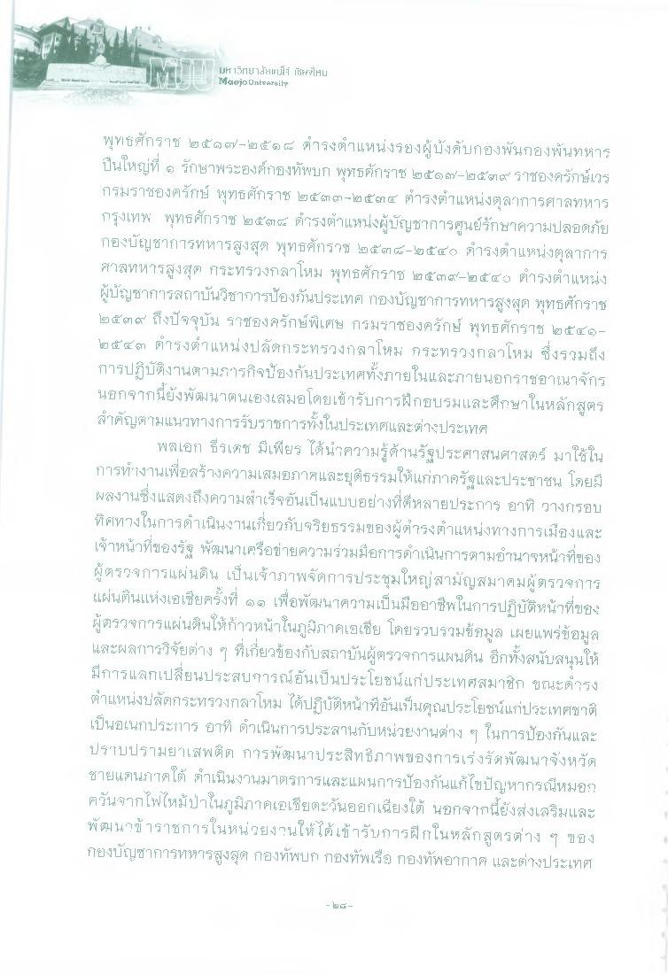
UH 1วิทยา116 1. เd%elHu Maejo University
พุทธศักราช ๒๕๑๓y - ๒๕๑๔ ตํารงตําแหน่งรองผู้บังคับกองพันกองพันทหาร ปืนใหญ่ที่ ๑ รักษาพระองค์กองทัพบก พุทธศักราช ๒๕667/-๒๕๓๙ ราชองครักษ์เวร กรมราชองครักษ์ พุทธศักราช ๒๕๓๓-๒๕๓๔ ตํารงตําแหน่งตุลาการศาลทหาร กรุงเทพ พุทธศักราช ๒๕๕๔ ดํารงตําแหน่งผู้บัญชาการศูนย์รักษาความปลอดภัย กองบัญชาการทหารสูงสุด พุทธศักราช ๒๕๓๔-๒๕๕๖ ดํารงตําแหน่งตุลาการ ศาลทหารสูงสุด กระทรวงกลาโหม พุทธศักราช ๒๕๓๙-๒๕๕) ดํารงตําแหน่ง ผู้บัญชาการสถาบันวิชาการป้องกันประเทศ กองบัญชาการทหารสูงสุด พุทธศักราช ๒๕๓๒ ถึงปัจจุบัน ราชองครักษ์พิเศษ กรมราชองครักษ์ พุทธศักราช ๒๕๕๑๒๕๕๓ ดํารงตําแหน่งปลัดกระทรวงกลาโหม กระทรวงกลาโหม ซึ่งรวมถึง การปฏิบัติงานตามภารกิจป้องกันประเทศทั้งภายในและภายนอกราชอาณาจักร นอกจากนี้ยังพัฒนาตนเองเสมอโดยเข้ารับการฝึกอบรมและศึกษาในหลักสูตร สําคัญตามแนวทางการรับราชการทั้งในประเทศและต่างประเทศ
พลเอก ธีรเดช มีเพียร ได้นําความรู้ด้านรัฐประศาสนศาสตร์ มาใช้ใน การทํางานเพื่อสร้างความเสมอภาคและยุติธรรมให้แก่ภาครัฐและประชาชน โดยมี ผลงานซึ่งแสดงถึงความสําเร็จอันเป็นแบบอย่างที่ดีหลายประการ อาทิ วางกรอบ ทิศทางในการดําเนินงานเกี่ยวกับจริยธรรมของผู้ดํารงตําแหน่งทางการเมืองและ เจ้าหน้าที่ของรัฐ พัฒนาเครือข่ายความร่วมมือการดําเนินการตามอํานาจหน้าที่ของ ผู้ตรวจการแผ่นดิน เป็นเจ้าภาพจัดการประชุมใหญ่สามัญสมาคมผู้ตรวจการ แผ่นดินแห่งเอเชียครั้งที่ ๑๑ เพื่อพัฒนาความเป็นมืออาชีพในการปฏิบัติหน้าที่ของ ผู้ตรวจการแผ่นดินให้ก้าวหน้าในภูมิภาคเอเชีย โดยรวบรวมข้อมูล เผยแพร่ข้อมูล และผลการวิจัยต่าง ๆ ที่เกี่ยวข้องกับสถาบันผู้ตรวจการแผ่นดิน อีกทั้งสนับสนุนให้ มีการแลกเปลี่ยนประสบการณ์อันเป็นประโยชน์แก่ประเทศสมาชิก ขณะดํารง ตําแหน่งปลัดกระทรวงกลาโหม ได้ปฏิบัติหน้าที่อันเป็นคุณประโยชน์แก่ประเทศชาติ เป็นอเนกประการ อาทิ ดวเนินการประสานกับหน่วยงานต่าง ๆ ในการป้องกันและ ปราบปรามยาเสพติด การพัฒนาประสิทธิภาพของการเร่งรัดพัฒนาจังหวัด ชายแดนภาคใต้ ดําเนินงานมาตรการและแผนการป้องกันแก้ไขปัญหากรณีหมอก ควันจากไฟไหม้ป่าในภูมิภาคเอเชียตะวันออกเฉียงใต้ นอกจากนี้ยังส่งเสริมและ พัฒนาข้าราชการในหน่วยงานให้ได้เข้ารับการฝึกในหลักสูตรต่าง ๆ ของ กองบัญชาการทหารสูงสุด กองทัพบก กองทัพเรือ กองทัพอากาศ และต่างประเทศ
- I am

